
工业打砂机行业形势分析
工业打砂机是用于各行业表面处理和清洁过程的专用设备。 它的工作原理是利用压缩空气或离心力将磨料（例如沙子、玻璃珠或钢砂）高速推到表面上。 该过程可有效去除表面的铁锈、油漆、腐蚀、氧化皮或污染物，为涂层、精加工或翻新做好准备。 该机器的多功能性使其可用于多种材料，包括金属、混凝土、木材和复合材料，使其成为汽车、航空航天、建筑、造船和制造等行业的重要工具。 工业打砂机有各种尺寸和配置，从用于详细工作的小型手持式装置到用于重型应用的大型自动化系统，提供表面处理过程的精度和控制，同时确保表面处理任务的效率和均匀性。
工业打砂机产品图片
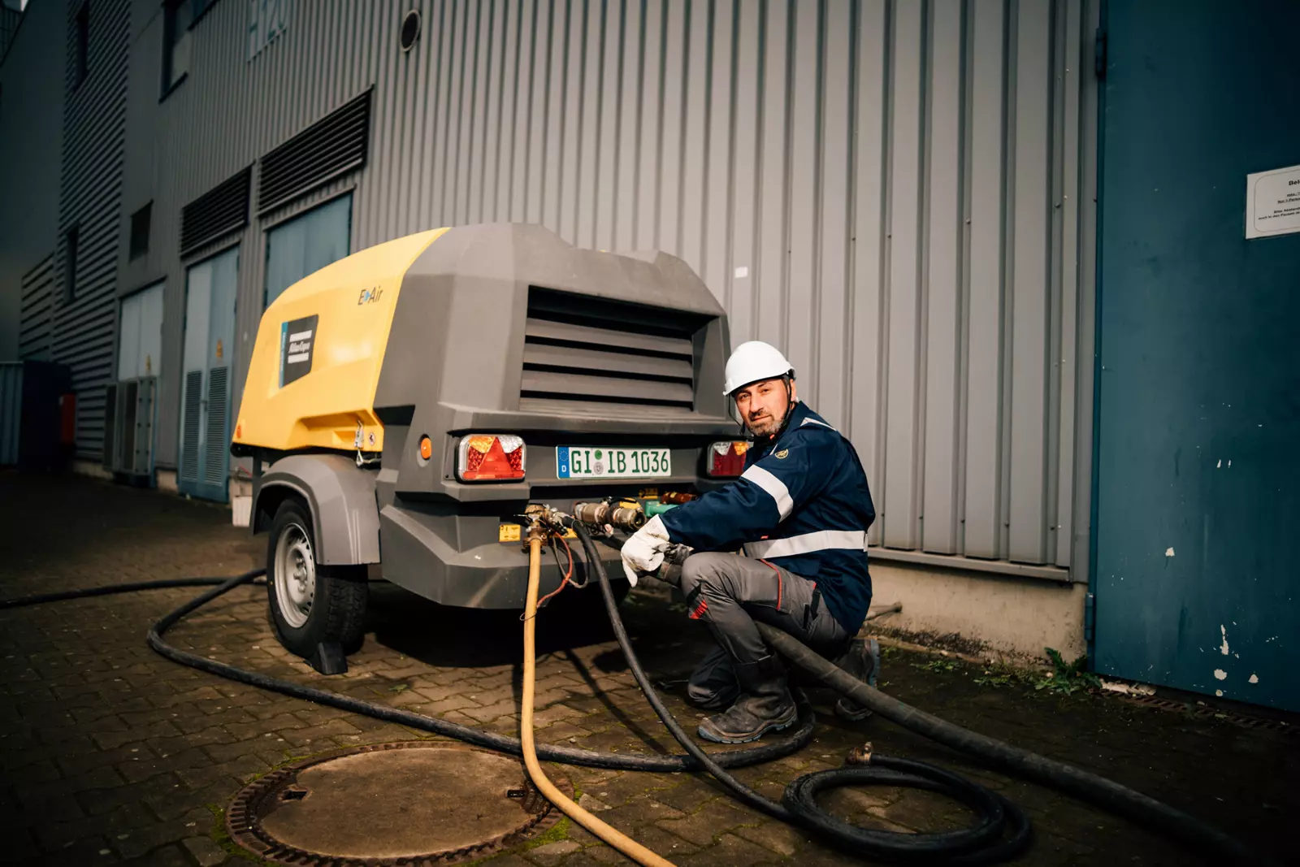
资料来源：第三方资料及QYResearch整理
据调研团队最新报告“全球工业打砂机市场报告2023-2029”显示，预计2029年全球工业打砂机市场规模将达到5.2亿美元，未来几年年复合增长率CAGR为3.3%。
工业打砂机，全球市场总体规模，预计2029年达到5.2亿美元

如上图表/数据，摘自QYResearch最新报告“全球工业打砂机市场研究报告2023-2029.
主要驱动因素:
D1：表面处理需求：汽车、建筑、造船和制造等行业需要有效的表面处理以进行涂层、清洁或翻新，从而推动了对喷砂机的需求。
D2：材料应用多样：打砂机用途广泛，可以处理各种材料，包括金属、混凝土、木材和复合材料，使其在多个行业中不可或缺。
D3：效率和精度：这些机器提供表面处理的效率和精度，能够有效去除铁锈、油漆、氧化皮和污染物，提高表面质量。

主要阻碍因素:
R1：环境问题：喷砂会产生空气污染物，例如灰尘和颗粒物，这会引起环境和健康问题，从而导致更严格的法规和潜在的使用限制。
R2：操作安全：操作喷砂机需要采取安全措施，以保护操作员免受磨料暴露和设备危险的影响，这可能会阻碍在某些环境下的使用。
R3：维护和设备成本：喷砂机的维护和保养成本以及初始投资可能会很大，从而阻碍小型企业或预算有限的企业。

行业发展挑战:

C1：法规遵从性：适应不断变化的环境法规和安全标准可能需要技术修改或额外投资以实现合规性。
C2：技术进步：在竞争激烈的市场中，持续创新以提高效率、减少环境影响和增强安全性对于制造商来说可能是一项挑战。
C3：操作员培训和技能：为操作员有效、安全地操作喷砂机进行适当的培训和技能发展至关重要，但可能会给劳动力培训带来挑战。

全球市场工业打砂机前16强生产商排名及市场占有率（持续更新）
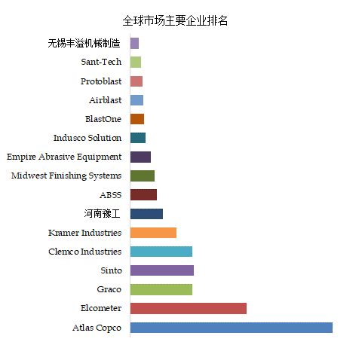
如上图表/数据，摘自QYResearch最新报告“全球工业打砂机市场研究报告2023-2029.
全球范围内工业打砂机生产商主要包括Atlas Copco、Elcometer、Graco、Sinto、 Clmco Industries等。2022年，全球前五大厂商占有大约69.0%的市场份额。

